BRIDGEBLANDNING! Författad av Michael Svidén 2010
Vad svarar du om din partner öppnar med 1 färg
Trumfpoäng
När du och din partner har hittat en färg tillsammans på totalt 8 kort, kan du lägga till trumfpoäng enligt följande.

Renons (inget kort) 3 p
Singel (ett kort) 2 p
Dubbelton (två kort) 1 p

♣ ♦ ♥ ♠
Detta bjuder du med minst 4-korts trumfstöd
0-5 hp – bjud pass
6-9 hp – bjud 2 i färgen inklusive trumfpoäng
10-12 hp – bjud 3 i färgen inklusive trumfpoäng
13+ hp – bjud 4 i färgen inklusive trumfpoäng
För utgång 4 ♥ / ♠ krävs 25-26 hp (tp) tillsammans

Öppningshanden 2:a bud
♣ ♦ ♥ ♠
Stödja svarshandens bjudna färg Om du har minst 4 kort
Bjuda egen ny färg (sidofärg) Måste vara på minst 4 kort.
Detta visar att du har 5 kort i din första bjudna färg.
Bjuda om öppningsfärgen Visar en 6-kortsfärg
Bjuda NT Visar en balanserad hand
Vad svarar du partnern på
öppningsbudet 1 NT (15-17 hp)
Balanserade händer
5 – 3 – 3 – 2
4 – 4 – 3 – 2
4 – 3 – 3 - 3

Får ej ha
6-kortsfärg
5 – 4 – 2 – 2
1 kort i en färg

♣ ♦ ♥ ♠
0-8 hp – bjud pass
9-10 hp – bjud 2 NT
11+ hp – bjud 3 NT
För utgång 3 NT krävs 26 hp tillsammans
Svar på NT med en 6-kortsfärg
♣ ♦ ♥ ♠
0-8 hp +tp = med 6-kort bjud 2 ♦ / ♥ / ♠ = (stoppbud)
9-10 hp +tp = med 6-kort bjud 3 ♣ / ♦ / ♥ / ♠ = (invitbud)
11+ hp +tp = med 6-kort bjud 4 ♥ / ♠ = utgång i ♥ / ♠
Obs! Svarshanden kan räkna trumfpoäng eftersom
svarshanden har bestämt att det skall bli trumfspel och ej sangspel.
Vi kan inte bjuda 2 ♣ med en 6-kortshand, ”Stayerman”.
Öppningsbud 1 NT
♣ ♦ ♥ ♠
1. Balanserad svarshand
1 NT - pass = 0-8 hp
a. inget högfärgsintresse
1 NT - 2 NT = 9-10 hp (invit till utgång)
- 2 NT = 11 hp
b. egen högfärg (4 kort)
1 NT - 2 ♣ = 9 hp Stayermans högfärgsfråga
Svar 2 ♦ = Ingen högkortsfärg
2 ♥ = 4 ♥ på hand
2 ♠ = 4 ♠ på hand
2 NT = 4 ♥ + 4 ♠ på hand
Efter svaret 2 ♦ eller fel färg återgå till NT
Stödpoäng räknas om gemensam trumffärg finns
Svarsbud efter öppning 1 NT
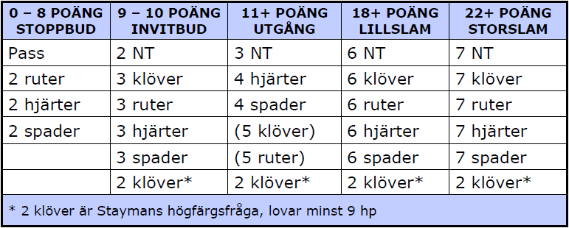
Med 26 poäng tillsammans
bjuder vi utgång
Med 33 poäng tillsammans
bjuder vi lillslam
Med 37 poäng tillsammans
bjuder vi storslam
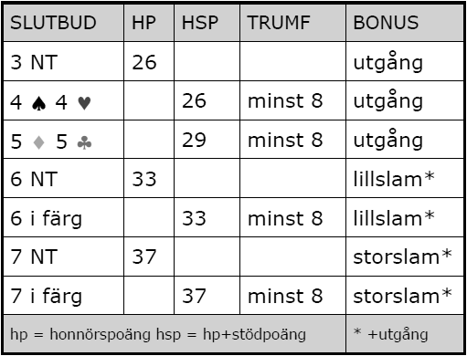
Modern Standard
♣ ♦ ♥ ♠
Öppningsbud på 1-tricksnivån
1♣/ 1♦/ 1♥/ 1♠ visar 12-19 hp (honnörspoäng) och minst
4 kort. Om din partner har 4-kortsstöd eller fler kort i din öppningsfärg så bjuder han:
2 i din färg visar 6-9 hp
3 i din färg s.k. limitbud 10-12 hp
När det gäller högfärgerna ♥ och ♠ så bjuder man 4 trick i färgen vilket är utgångsbud med
13-16 ca. Om SH (svarshanden) har mer än 16 hp så kan det finnas slam i korten. När det gäller öppningsbuden. i lågfärgerna, så får SH aldrig förneka att bjuda en högfärg
Alltså: Du 1 ♣ eller1 ♦. Din partner måste bjuda 1 ♥/♠ om han har minst 4 kort i färgen och minst 6 hp fast han kan ha 4-kortstöd i din bjudna lågfärg. Du kan ju ha ex. 5 korts lågfärg plus en 4-korts högfärg för ditt öppningsbud.
Buden kan gå:
Du Din partner
1 ♦ 1 ♥
1 ♠
Nu har du visat minst 5 ♦ och 4 ♠, och inget stöd i ♥. Din partner har visat minst 4-korts ♥ och minst 6 hp. Du har nu visat 2 färger. Om din partner har 4-kortsstöd i ♠ bjuder han 2 ♠ eller hoppar till 3 med bättre kort ca 11-12 om han har 13+ så hoppar han till 4. Om han inte har stöd i varken ruter eller ♠ så bjuder han om ♥ med 6 kort eller fler om inte.. så återbjuder han NT på lägsta nivå om han har klöverhåll och ni inte har till ”utgång” annars kan han preferera till 2 ♦ med 3-kortsstöd och svag hand och ni har hittat ett spelbart kontrakt på tillsammans 8 kort. Du hade ju visat minst 5 ♦ och han hade 3.
Öppningsbud 1 trick i lågfärgerna
1 ♣/♦ visar minst 12 hp och 4 kort
SVAR: 1 HÖ minst 4-kort och minst 6 hp
1NT 6-9 hp inget stöd i öppningsfärgen ingen
4-kort HÖ (högfärg)
2 i öppningsfärgen minst 4 stöd och 6-9 och ingen 4-kort HÖ
2 i andra LÅ (lågfärgen) 1 ♦ - 2 ♣ visar minst 4 kort i ♣ och minst 10 hp. Däremot 1 ♣ - 1 ♦ visar minst 4 kort och bara minst 6 hp kallas för 1 över 1, liksom 1 ♥ – 1 ♠ är också 1 över 1
1 ♣/ru
Hopp till 3 i din öppningsfärg (♣ eller ♦) visar 10-12 och ingen 4-korts HÖ
1 ♣ /♦
2 NT visar 10-12 hp 4-kortstöd i öppningsfärgen ingen 4 korts HÖ men
håll i de andra färgerna förhoppningsvis
1 ♣/♦
3 NT visar som ovan men med 12-15 hp
Maska för att fånga motståndarnas honnörer
♣ ♦ ♥ ♠
NORD SYD
Kungen saknas Spela 2 och sätt D om inte K har spelats.
E D 3 2
Kungen saknas Spela D och lägg 2 om inte K har spelats från VÄST
E 3 2 D Kn 10 Sitter K före E får du tre stick.
Damen saknas Spela 2 och sätt i Kn om D ej har spelats av VÄST.
E K Kn 4 3 2 Sitter D före K får du tre stick.
Damen saknas Spela Kn och lägg i 3 om inte D har spelats av VÄST.
E K 3 Kn 10 9 Sitter D före K får du tre stick.
Kung - Dam saknas Spela 3 och sätt i 10 om D eller K inte har spelas.
E Kn10 5 4 3 Troligen förlorar du detta stick.
Gå tillbaka till SYDS hand och spela sedan 4 och sätt i Kn om inte kvarvarande honnörer har visat sig. Du får två stick på detta sätt om någon honnör sitter före E.
Kung - Dam saknas Spela Kn och sätt i 3 om ingen honnör har synts till
E 4 3 Kn 10 9 Troligen förlorar du detta stick. Gå tillbaka till SYDS hand och spela
senare 10 och lägg i 4 om den andra honnören inte har dykt upp.
Du får två stick om någon honnör sitter före E.
Kung - Kn saknas Spela 2 och sätt i 10 om ingen honnör har spelats.
Vinner motståndaren med K får du resten av sticken. Vinner
E D 10 5 4 2 motståndarna med Kn då går du in på SYD och spelar 4 och sätter i
D. Du får två stick på detta sätt om någon honnör sitter före E.
Kung - Kn saknas Spela 10 och lägg 4 om ingen honnör har synts till.
E D 4 10 9 8 Vinner motståndarna med K får du resten.
Vinner motståndarna med Kn då går du in på SYD och spelar
9 och sätter i D. Du får två stick om någon honnör sitter före E.

Svarshanden saknar trumfstöd
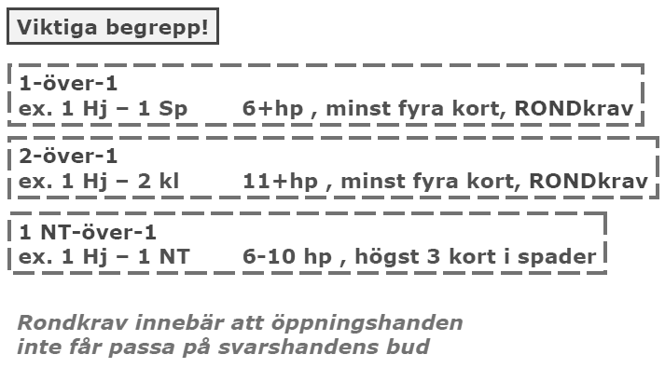
ÖH:s andra bud efter 1 – över – 1
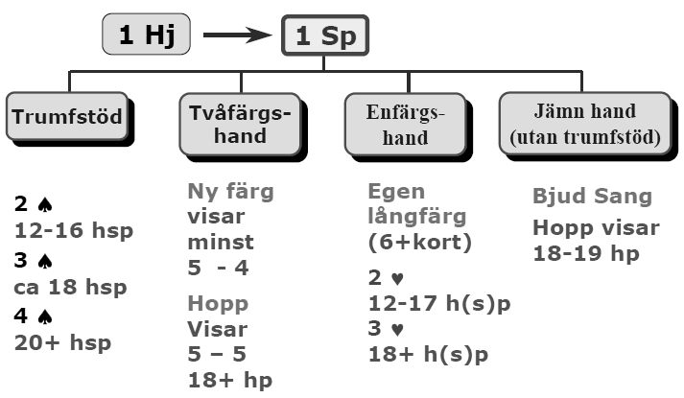
Svarsbud på öppning 1 i färg
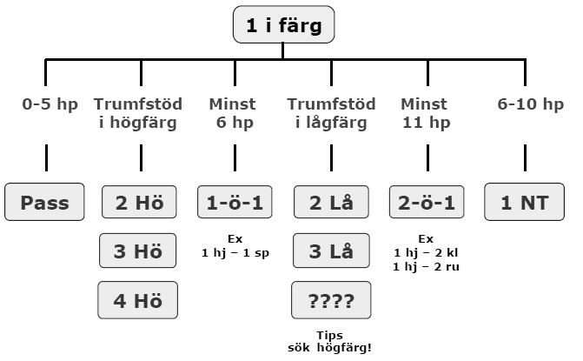
ÖH:s andra bud efter 1 NT – över - 1
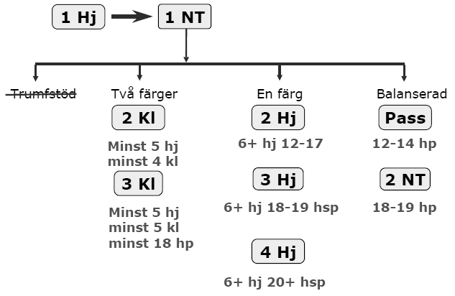
4:e färgkrav
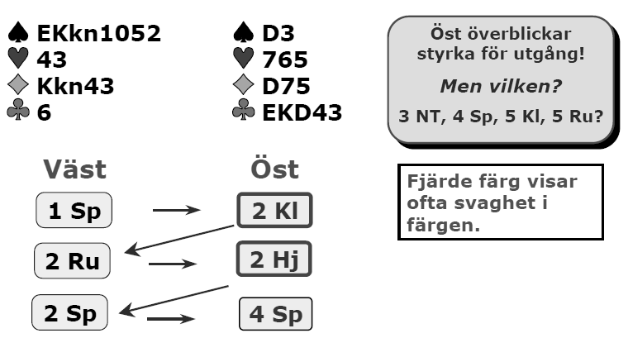
3:e färgkrav
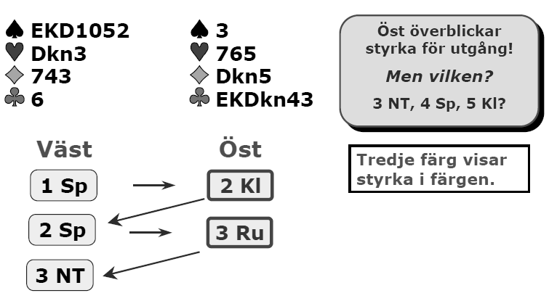
Enkelt inkliv
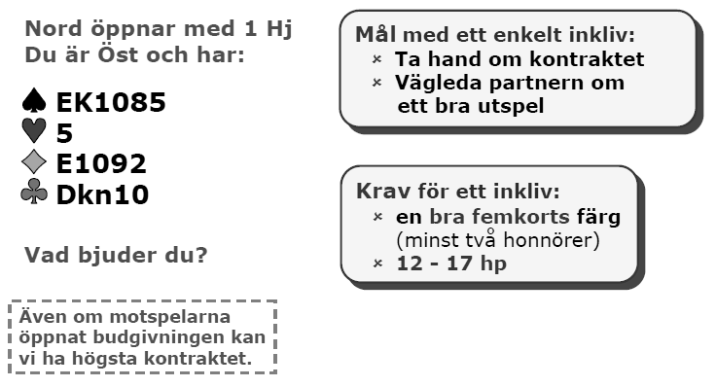
Sanginkliv - Hoppinkliv
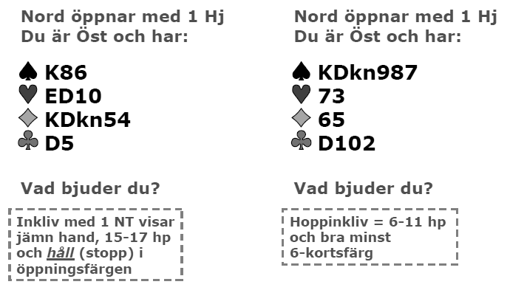
Upplysningsdubbling
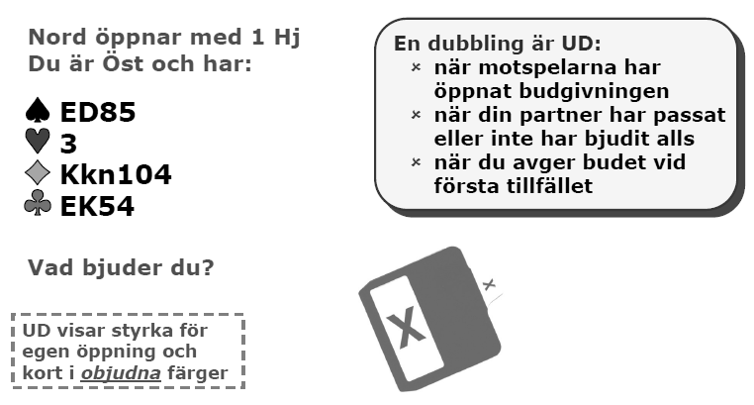
Mer om inkliv och UD
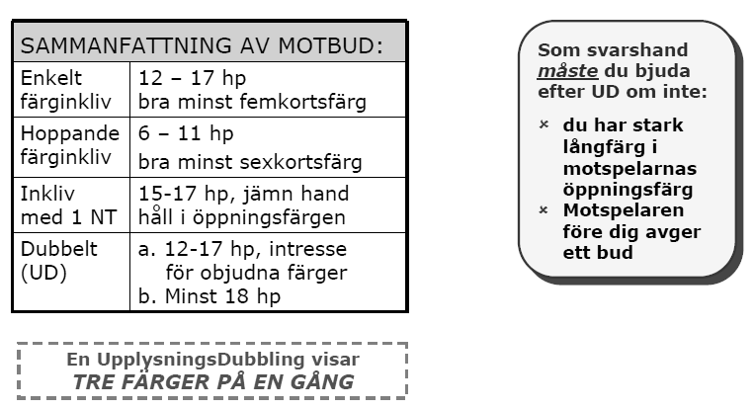
Styrkemarkeringar (Schneider)
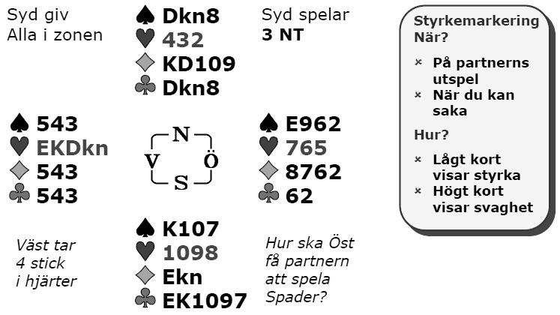
Längdmarkeringar (Malmö)
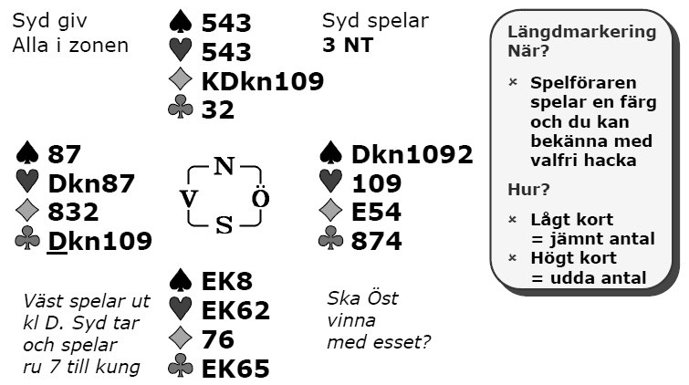
Starka öppningshänder
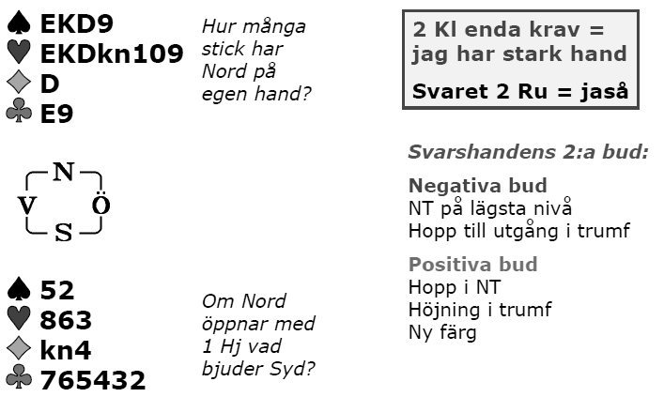
Blackwood 4 NT
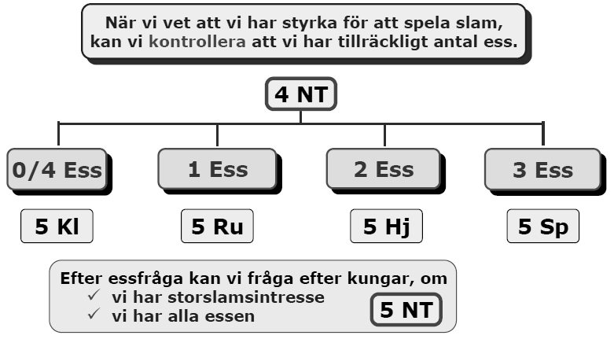
Svaga öppningsbud (spärrbud)
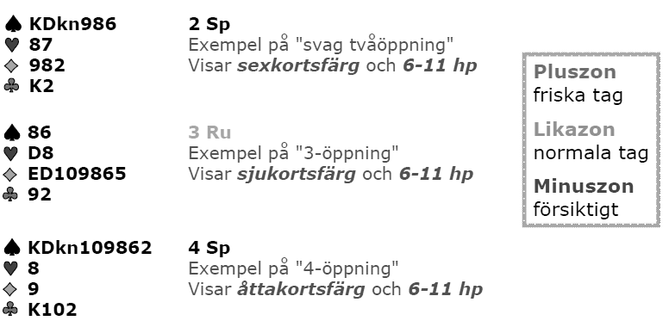
Spärrbud
